SS-SD72SG云主控
说明书

感谢您使用软石光电科技产品！
为了您顺利、正确的使用本产品，请您在使用前详细阅读该文档。如有关于产品的建议或需要技术支持请与我们联系。

目录
1 简介 3

2 规格参数 4

3 产品外观 4

4操作说明 12

简介
SD72SG 是我司自主设计和开发的新一代主控，操作简洁，功能强大；内含WIFi/4G模块，可以实现同步功能。
特性及功能如下：
- 采用全新的硬件平台，基于定制化的Linux系统，可以长时间稳定运行；
- 采用4.3寸，分辨率800*480触摸显示屏,可以直接在SD72SG的屏幕上进行操作；
- 内置高精度授时功能，实现多台设备同步播放；
- 内置wifi模块，连接wifi后，配合手机APP以及电脑PC端软件可以 实现对其远程控制，固件升级，和文件操作等功能；
- 集成 SD卡,USB接口，可以导入SD卡或U盘中播放素材和布线文件，或外接USB接口的设备；
- 集成uart口用于系统调试；
- 集成485接口用于级联其他系统；
- 集成2个千兆电口，1个1.25G光口用于级联分控；
- 播放视频素材支持AVI/MP4等主流视频格式，支持播放预览；
- 内置DMX通用芯片编址、写参数、屏幕测试及DMX512控台功能，方便现场调试；
- 内置级联分控查询、读写参数、排址功能；
- 内置定时播放功能；

规格参数
SD72SG云主控制器的基本参数：
外壳 | 铝质
显示屏 | 4.3寸，分辨率为800*480
通信接口 | 2个RJ45;1个SFP；2个 USB;1个 SDHC:1SIM: 1个DEBUG；1个GPS；1个4G，1个WIFI/BLE
网络接口 | 1000M电口;1.25G光口口
网络介质 | 100BASE-TX: 5类及以上双绞线（≤100米）
存储空间 | 32G（出厂标配）
WIFI/BLE模块 | 无线网络（出厂标配）
4G模块 | 无线网络（出厂标配）
工作环境 | 工作温度: -20℃~70℃
 | 存储温度: -40℃~85℃
 | 工作湿度: 5%~90%无凝结
 | 存储湿度: 5%~90%无凝结
工作电压 | AC100~220V
尺寸(L*W*H) | 201*157.98*51.36(mm)
固定孔间距 | 186.66*60(mm) 7

三． 产品外观啊
SD72SG外观设计理念：
- 控制器采用金属外壳，可以有效地避免挤压和磕碰对控制器的影响；
- 控制器正面集成 4.3寸液晶触摸屏;
- 控制器背面集成多个接口，用于系统功能扩展；
- 控制器背面1个NET接口，用于级联我司分控制器；
外观如下：

产品图
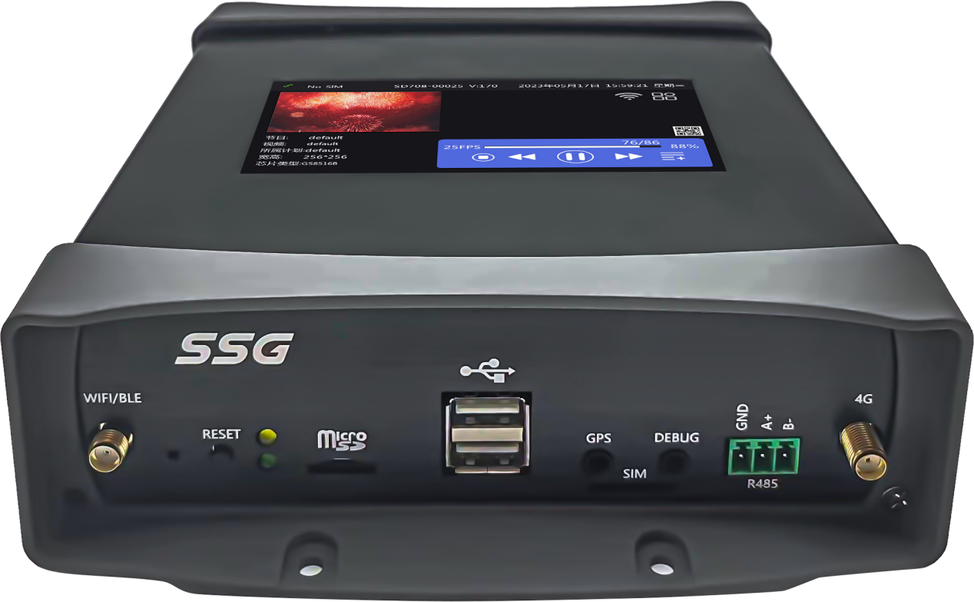

背面板

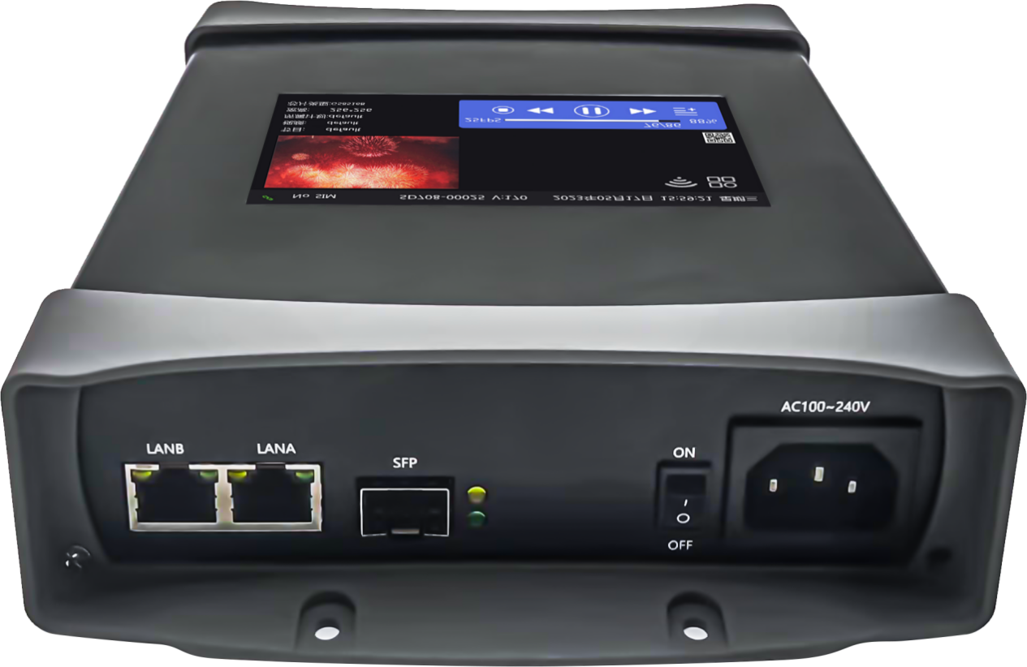

四．基本操作
主页面界面 如下：
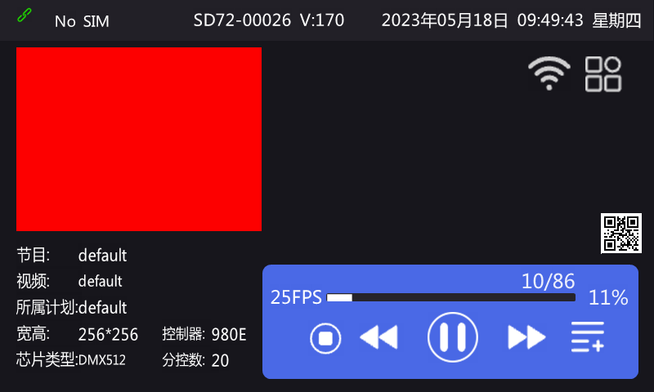
界面顶部有网络信号，控制器ID号以及日期，时间和设备软件版本的显示
页面含有设备二维码，点击放大，可以使用手机APP扫码添加。
右上角有两个图标，WIFI标志是用来联网或者连接手机APP的。设置和应用控制器的图标，点击它会进入应用界面。
点击，会弹出 设置---屏幕测试---控制台 三个选项。
控制台：在控制器上集成了DMX512控台的功能，方便实际应用。
屏幕测试：主要是测试颜色，地址等，在实际应用中可以最大限度提供调试便利。
界面底部是关于当前播放场景设置界面。
- 设置：涉及亮度，速度，编址，播放计划等等，重点说明一下，点击设置如下：
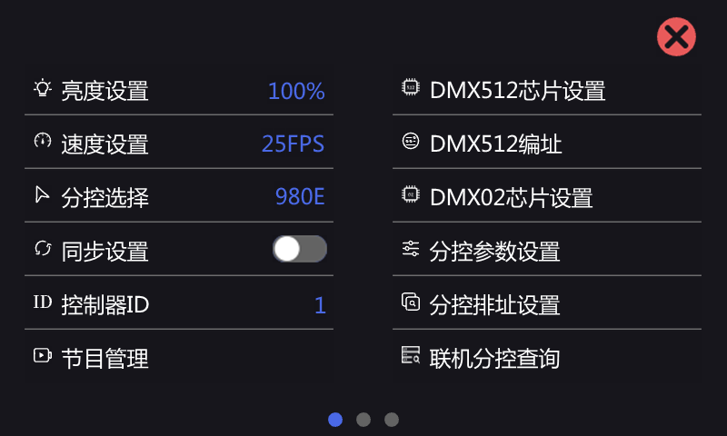
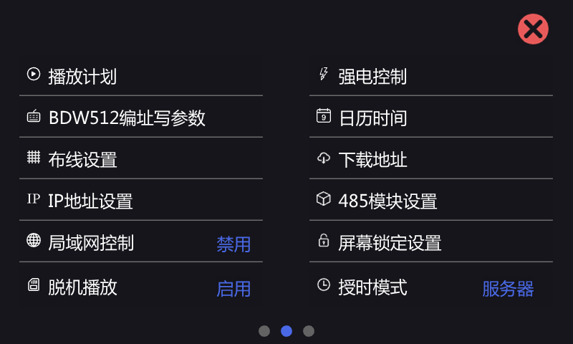
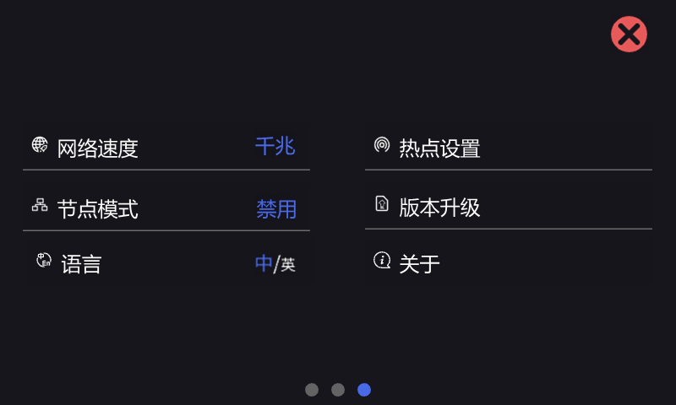

设置里面有三个画面可以通过左右滑动实现切换。
亮度设置：可以设置灯具的亮度。
速度设置：可以更改播放速度。
分控选择：需要根据带载分控型号进行选择
同步设置：启用以后可以实现多台设备同步播放
控制器ID：可以手动设置控制器的ID。
节目管理：可以新增、删除节目，对节目内的视频进行增删改查，设置视频定时。
DMX512芯片设置：在此设置部分DMX512芯片的自检效果，电流增益，自通道数等参数。
DMX512编址：给DMX512灯具编址
DMX02芯片设置：对于DMX02芯片参数进行设置
分控器参数设置：可以设置或读取分控器参数
分控器排址设置：设置控制器ID.
联机分控查询：查询分控器数量。
播放计划：可以新增、删除计划，对计划内节目修改及设置计划定时。
BDW512编址写参数：针对BDW512芯片的设置。
布线设置：导入布线，或者更新布线
IP地址设置：设置控制器接入互联网的IP（可通过网口接入互联网）。
局域网控制：与其他设备和系统对接接口。
脱机播放：插入U盘或SD卡播放本司软件生成的脱机文件。
强电控制：控制强电开关。
日历时间：设置控制器的日期，时间。
下载地址：APP下载索引。·
485模块：通过485协议与其他设备或系统进行连接。
屏幕锁定设置：锁屏功能可以设置时长+数字密码，也可以取消， 防止发生误触。
授时模式：通过不同方式 服务器，GPS,GPS-V校正系统时间。
热点设置：需插入热点模块，用手机连接SD72SG热点WiFi，使用本司led app来进行局域网控制。
节点模式：我们的主控作为一个节点端接入集控平台，接收下发的指令（例如：下节目，下发布线，下发播放场景等）自动进行操作，集控平台实时反馈发送心跳包，查看状态。（详细指令见平台控制协议）
关于：控制器相关信息。
语言：中英文可以随意切换。
版本升级：①可以使用手机app炻器物联远程升级。
②可以在设置中升级任意之前上传成功过的版本。
③插入U盘，弹出U盘内所有的升级包，可以任意选择升级。
网络速度：通过网卡速率和测试内网传输速度来决定选择百兆/千兆。
同步原理：从机根据收到的主机同步帧进行实时时间更新， 从而保证同一个项目所有主控设备的系统时间完全一致。当主控内播放的SSV文件总帧数相同时，在任一时间点主控会同时播放对应帧，实现同步播放画面同步。
同步模式下，主界面下方的暂停和播放上一个和下一个不能操作，保证同步播放。
2.详细介绍一下，视频，节目，播放计划的关系，以及如何视频转换成播放文件。
①点击设置界面的 【节目管理】，进入如下界面：
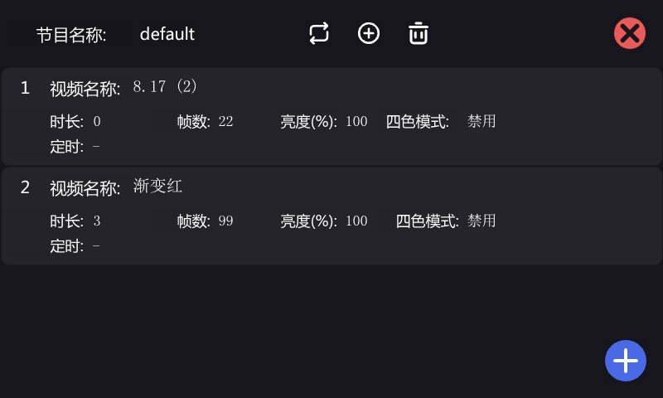
控制器出厂预制一个节目，节目的名称就是默认。可以通过后方的图标进行操作
垃圾桶图标：代表删除此节目片段
加号：代表增加新的节目片段
双箭头：显示所有节目，可以选择对应的节目进行设置修改
节目片段下面有视频文件，点击视频文件，右下角会出现黄色方框。黄色方框内
闹钟：设置视频的定时功能
灯泡：亮度调节
上下箭头：改变此视频文件在此节目片段中的排序
叉号：删除此视频文件。
底部的蓝色方框内加号代表添加视频文件。
②点击设置界面的【播放计划】，进入如下界面：
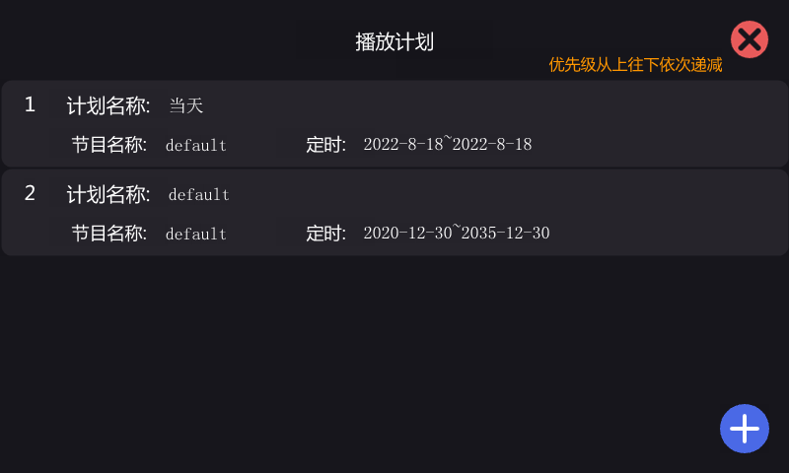人型标志：设置计划名称
双箭头：显示所有节目，可以修改计划对应的节目
闹钟：设置计划的定时功能
上下箭头：更改计划的优先级，越靠上优先级越高
减号：删除计划。
最下方的加号，表示添加新的计划。

3. 远程操作
安装我司“炻器物联APP“或者是“炻器物联PC端”，通过手机号注册账户，开通云平台权限，可远程操作SD72SG设备。
4. 详细说明强电控制
①手动开关，添加设备，设置地址，回路数，设备厂家（可对接所有厂家）
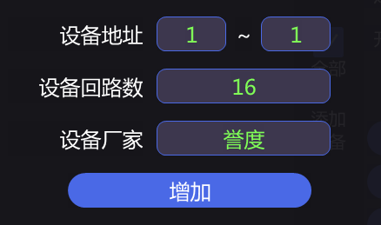
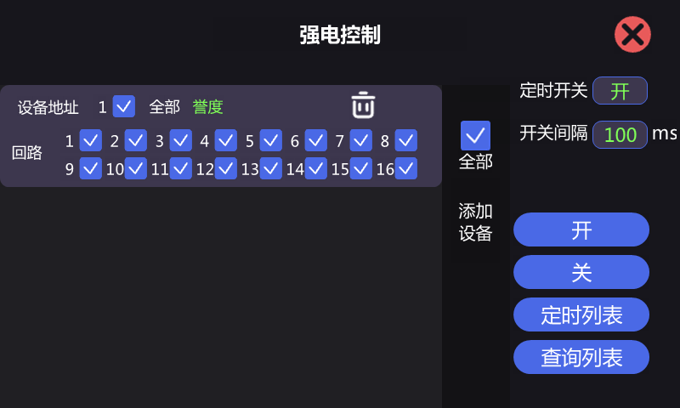
②定时列表设置，可以任意时间开启或关闭。
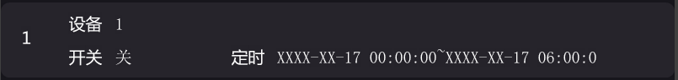
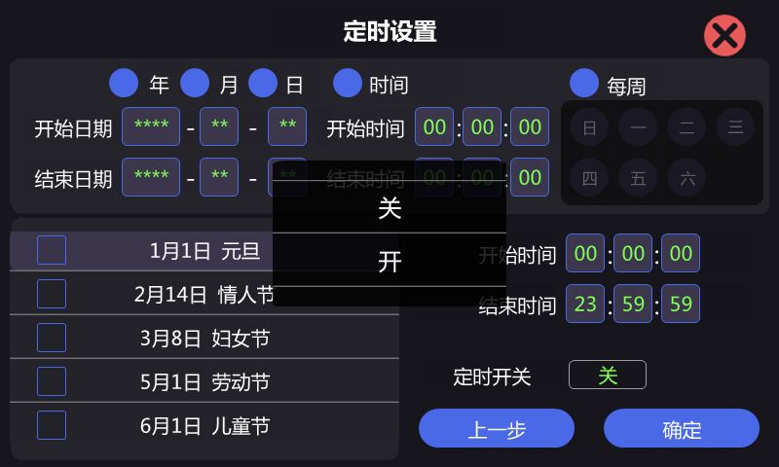
③查询强电控制状态列表，可以查询各个回路的工作状态。
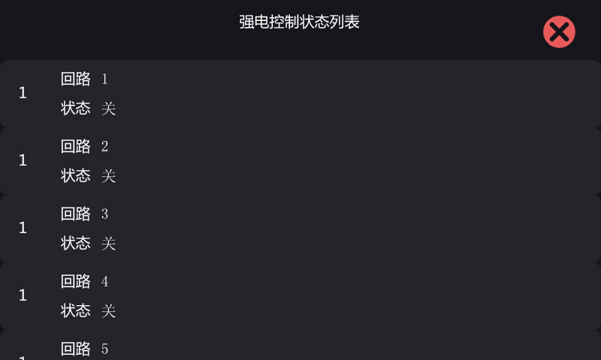

- 详细说明485模块功能
①吸顶红外：红外探测仪在探测到有人或物体移动时，播放想要的节目效果（可以定制）
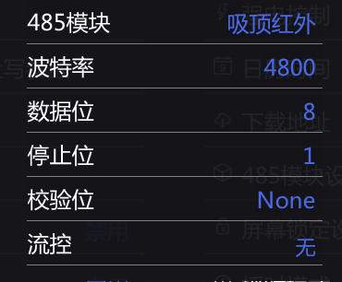
②485协议控制：通过第三方指令，可进行播放，停止，切换片段等操作（详情见控制协议）。
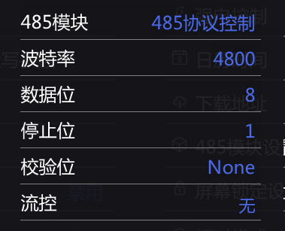
③485控制台控制：可以接收标准的512协议。
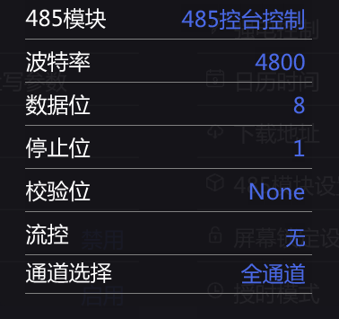
- 详细说明节点模式功能。
作为大型集控平台的节点端使用，通过TCP协议接入平台，接受平台控制;设置好服务器需要的相关参数，启用节点模式，主控自动连接平台。
